

Documento de Requisitos de Software

AutoShop

Matheus Nunes De Almeida

Antônio Rodrigo Dória Gonçalves Lima

Aracaju, SE
2021.2

Histórico de Atualizações

Data | Descrição | Autor
12/08/2021 | Versão Inicial | Matheus Nunes  Antônio Rodrigo
19/08/2021 | Descrição do estudo de caso | Matheus Nunes  Antônio Rodrigo
19/08/2021 | Diagrama de caso de uso | Matheus Nunes  Antônio Rodrigo
29/08/2021 | Diagrama de Classes e Entidade Relacionamento | Matheus Nunes  Antônio Rodrigo
26/11/2021 | Especificação dos casos de uso (1 ao 10) | Matheus Nunes  Antônio Rodrigo

Estudo de CASO
Esta seção apresenta o estudo de caso realizado. Serão abordados os processos mais gerais de financiamento em um concessionário e os principais problema que são enfrentados, tendo a aplicação como objetivo, reduzir esses empecilhos.

Processo atual
Como atividade principal para obtenção de lucro, a concessionária realiza financiamentos de veículos para os clientes que a procuram, realizando a negociação do financiamento com o cliente de acordo com o valor escolhido e obtendo lucro em cima dos produtos de F&A, produtos esses que são agregados ao valor do financiamento de acordo com a escolha do cliente. Esses produtos possuem nome, valor e tipo (seguro, acessórios, entre outros) e podem variar de acordo com a instituição financeira escolhida para o financiamento. Todo o processo de cálculo e adição de produtos é feito de forma manual. Para os dados das instituições financeiras, temos o nome, cnpj, valor mínimo de financiamento, valor mínimo de produtos e seus respectivos produtos a serem agregados no financiamento.
No momento que é realizada a negociação, são armazenados os dados básicos do cliente e do financiamento. Para o cliente são armazenados o nome, idade, cpf, renda média e telefone. Para o financiamento são informados o valor financiado, e os produtos que deseja comprar em conjunto com o financiamento. Esses dados serão armazenados de forma física através de um contrato em papel que será arquivado na empresa, além de ser disponibilizada uma cópia desse contrato para o cliente. Tendo esse contrato, o financiamento irá passar para a próxima etapa de análise do financiamento.
O processo de análise e aprovação ou recusa do financiamento para um dado veículo de acordo com as condições propostas pelo cliente, é feito de forma manual pelo F&I da concessionária, sendo verificadas as condições propostas no financiamento, podendo ou não ser aprovado. O processo de sinalização do cliente é feito de forma manual pelo F&I, através de uma ligação telefônica.
Para listar os produtos disponíveis, a concessionária necessita que cada montadora de veículos associada disponibilize um arquivo de planilha, sendo necessário a concessionária armazenar esses arquivos com os veículos e consultar as opções para o cliente quando necessário de acordo com os preços e modelos disponíveis para cada montadora. O arquivo de planilha irá conter o nome do modelo, ano, preço base, cor, quantidade de rodas e tipo de veículo (pesado, leve).

Análise do processo atual
Analisando o processo seguido pela concessionária, é possível observar que inicialmente o financiamento é feito de forma totalmente manual, sendo tanto os cálculos quanto os possíveis valores de parcela. Esse processo pode ser automatizado de acordo com os valores fornecidos para cada veículo pelas montadoras. O processo de cadastro da instituição financeira e seus respectivos produtos pode ser feito de maneira automatizada, não sendo necessários esses dados serem armazenados em arquivos físicos ou afins.
O processo de análise do financiamento, pode ser realizado de maneira automática, levando em consideração que ele utiliza métricas físicas cadastradas para cada uma das instituições financeiras, como valor mínimo de financiamento, valor mínimo de produtos, entre outros.
O processo de armazenamento dos veículos informados pode ser automatizado através do cadastro dos dados e armazenamento no sistema, facilitando assim a gerência de produtos cadastrados e a consulta deles no momento da negociação com o cliente.
A comunicação com o cliente pode ser facilitada através da adição do e-mail como forma de comunicação, sendo possível enviar as informações para o cliente e não tendo a necessidade do armazenamento de arquivos físicos.

DIAGRAMA DE Caso de USO
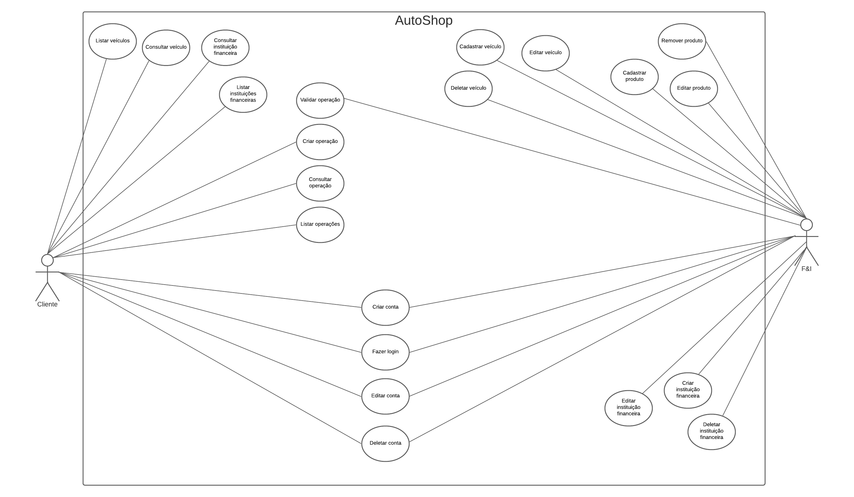

DIAGRAMA DE CLASSES
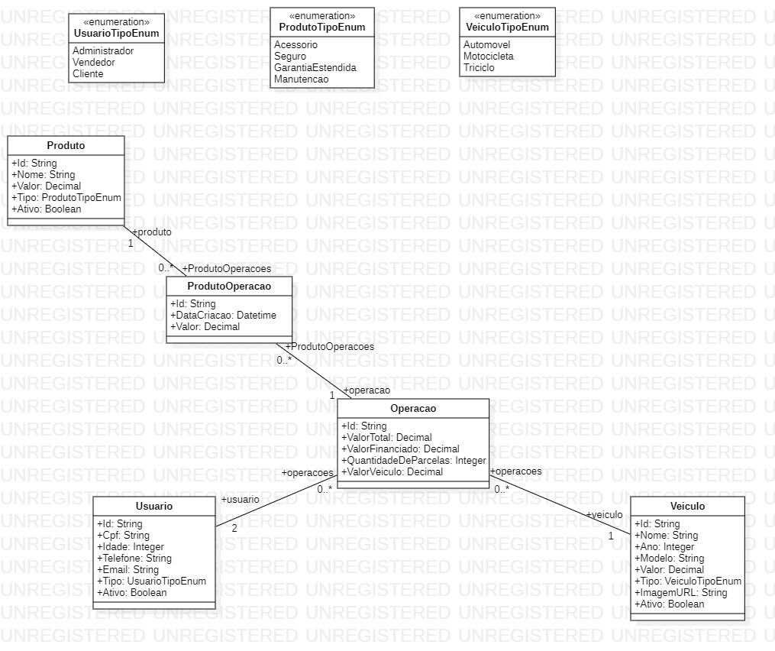

DIAGRAMA eNTIDADE E RELACIONAMENTO
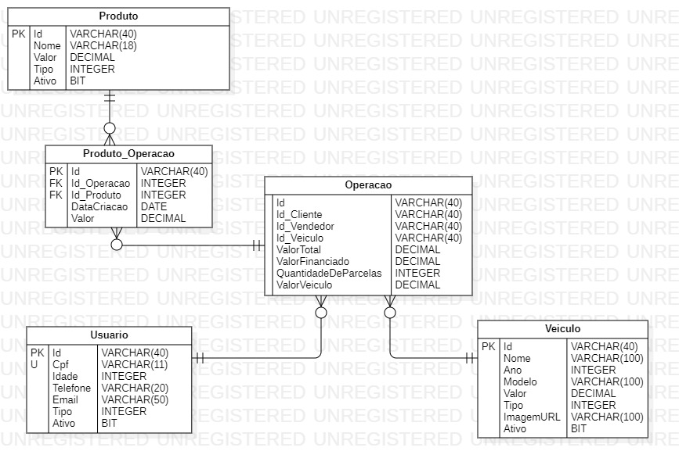

Especificação dos Requisitos FUNCIONAIS
Id do Caso de uso: | 1
Nome do Caso de uso: | Listar Veículos

Ator: | Administrador
Descrição: | A interface irá listar os veículos cadastrados no sistema
Pré-condições: | 1) Estar logado com um usuário do perfil Administrador
Pós-condições: | 1) Veículos cadastrados estarão listados na interface
Prioridade: | Alta
Frequência de uso: | Alta
Complexidade | Baixa
Risco | Baixo
Fluxo principal: | O administrador entra na tela de listagem de veículos e os veículos cadastrados serão exibidos em tela.
Listar veículos | - O administrador clica no botão de abertura do menu lateral  - O administrador clica na opção “Veículos”  - O sistema irá listar os veículos cadastrados [FE001, FE002]
Exceções: | FE001. Caso não existam veículos cadastrados o sistema irá retornar a mensagem “Nenhum veículo cadastrado”.  FE002. Caso ocorra erro na listagem de veículos irá ser retornada a mensagem “Erro ao tentar obter os veículos!” com a opção no texto para incluir um novo veículo.

Id do Caso de uso: | 2
Nome do Caso de uso: | Cadastrar veículo

Ator: | Administrador
Descrição: | O sistema deve permitir o cadastro de veículos
Pré-condições: | 1) Estar logado com um usuário do perfil Administrador  2) Estar na tela de listagem dos veículos
Pós-condições: | 1) Veículo cadastrado na base de dados e aparecendo na listagem de veículos
Prioridade: | Alta
Frequência de uso: | Alta
Complexidade | Baixa
Risco | Baixo
Fluxo principal: | O administrador entra na tela de listagem de veículos e cadastra um novo veículo.
Listar veículos | - O administrador clica no botão “+” na tela de listagem de veículos  - O sistema exibe a tela de inclusão de Veículos com os campos [FE001]:  - Nome *  - Ano * [RN001]  - Modelo *  - Preço * [RN002]  - Imagem URL * [RN003]  - Tipo (Automovel, Motocicleta e Triciclo) *  - O sistema valida os dados digitados levando em consideração que as informações obrigatórias sinalizadas com * estão todas preenchidas [FE002] e seguindo as regras de negócio, e em caso que tudo estiver correto, o veículo será adicionado no sistema.  - O sistema irá retornar para a tela de listagem dos veículos.
Exceções: | FE001. A qualquer momento o administrador poderá cancelar a operação, neste caso, o caso de uso será abortado e o sistema voltará para a tela de listagem dos veículos.  FE002. Caso não seja informado algum dos campos obrigatórios o sistema emitirá um aviso informando qual/quais campos são obrigatórios e aguardará que este(s) seja informado.
Regras de Negócio: | RN001. O ano do veículo não pode ser menor que 1884 e maior que a data atual.  RN002. O preço do veículo não pode ser nulo ou negativo.  RN003. A url de imagem informada deverá possuir uma formatação de link válido.

Id do Caso de uso: | 3
Nome do Caso de uso: | Editar veículo

Ator: | Administrador
Descrição: | O sistema deve permitir a edição de veículos
Pré-condições: | 1) Estar logado com um usuário do perfil Administrador  2) Estar na tela de listagem dos veículos
Pós-condições: | 1) Veículo alterado na base de dados e aparecendo na listagem de veículos com suas novas informações.
Prioridade: | Alta
Frequência de uso: | Alta
Complexidade | Baixa
Risco | Baixo
Fluxo principal: | O administrador entra na tela de listagem de veículos e edita um veículo.
Listar veículos | - O administrador clica no botão de lápis na tela de listagem de veículos  - O sistema exibe a tela de edição de Veículos com os seguintes campos liberados [FE001]:  - Preço * [RN001]  - Imagem URL * [RN002]  - O sistema valida os dados digitados levando em consideração que as informações obrigatórias sinalizadas com * estão todas preenchidas [FE002] e seguindo as regras de negócio, e em caso que tudo estiver correto, o veículo será atualizado no sistema.  - O sistema irá retornar para a tela de listagem dos veículos.
Exceções: | FE001. A qualquer momento o administrador poderá cancelar a operação, neste caso, o caso de uso será abortado e o sistema voltará para a tela de listagem dos veículos.  FE002. Caso não seja informado algum dos campos obrigatórios o sistema emitirá um aviso informando qual/quais campos são obrigatórios e aguardará que este(s) seja informado.
Regras de Negócio: | RN001. O preço do veículo não pode ser nulo ou negativo.  RN002. A url de imagem informada deverá possuir uma formatação de link válido.

Id do Caso de uso: | 4
Nome do Caso de uso: | Inativar veículo

Ator: | Administrador
Descrição: | O sistema deve permitir a inativação de veículos
Pré-condições: | 1) Estar logado com um usuário do perfil Administrador  2) Estar na tela de listagem dos veículos
Pós-condições: | 1) Veículo desativado da base de dados e não listado na tela de veículos
Prioridade: | Alta
Frequência de uso: | Alta
Complexidade | Baixa
Risco | Baixo
Fluxo principal: | O administrador entra na tela de listagem de veículos e inativa um veículo.
Listar veículos | - O administrador clica no botão de lixeira na tela de listagem de veículos  - O sistema irá informar um modal de confirmação perguntando se o cliente aceita a remoção do veículo [FE001]  - Caso o cliente confirme a remoção, o veículo deverá desaparecer da listagem de veículos.
Exceções: | FE001. Caso o administrador não confirme a deleção, o sistema irá voltar para a listagem de veículos sem remover nenhum veículo.

Id do Caso de uso: | 5
Nome do Caso de uso: | Listar Produtos

Ator: | Administrador
Descrição: | A interface irá listar os produtos cadastrados no sistema
Pré-condições: | 1) Estar logado com um usuário do perfil Administrador
Pós-condições: | 1) Produtos cadastrados estarão listados na interface
Prioridade: | Alta
Frequência de uso: | Alta
Complexidade | Baixa
Risco | Baixo
Fluxo principal: | O administrador entra na tela de listagem de produtos e os produtos cadastrados serão exibidos em tela.
Listar veículos | - O administrador clica no botão de abertura do menu lateral  - O administrador clica na opção “Produtos”  - O sistema irá listar os produtos cadastrados [FE001, FE002]
Exceções: | FE001. Caso não existam produtos cadastrados o sistema irá retornar a mensagem “Nenhum produto cadastrado”.  FE002. Caso ocorra erro na listagem de veículos irá ser retornada a mensagem “Erro ao tentar obter os produtos!” com a opção no texto para incluir um novo produto.

Id do Caso de uso: | 6
Nome do Caso de uso: | Cadastrar produto

Ator: | Administrador
Descrição: | O sistema deve permitir o cadastro de produtos
Pré-condições: | 1) Estar logado com um usuário do perfil Administrador  2) Estar na tela de listagem dos produtos
Pós-condições: | 1) Produto cadastrado na base de dados e aparecendo na listagem de produtos
Prioridade: | Alta
Frequência de uso: | Alta
Complexidade | Baixa
Risco | Baixo
Fluxo principal: | O administrador entra na tela de listagem de produtos e cadastra um novo produto.
Listar veículos | - O administrador clica no botão “+” na tela de listagem de produtos  - O sistema exibe a tela de inclusão de Produtos com os campos [FE001]:  - Nome *  - Preço * [RN001]  - Tipo (Acessório, Seguro, Garantia Estendida e Manutenção) *  - O sistema valida os dados digitados levando em consideração que as informações obrigatórias sinalizadas com * estão todas preenchidas [FE002] e seguindo as regras de negócio, e em caso que tudo estiver correto, o produto será adicionado no sistema.  - O sistema irá retornar para a tela de listagem dos produtos.
Exceções: | FE001. A qualquer momento o administrador poderá cancelar a operação, neste caso, o caso de uso será abortado e o sistema voltará para a tela de listagem dos produtos.  FE002. Caso não seja informado algum dos campos obrigatórios o sistema emitirá um aviso informando qual/quais campos são obrigatórios e aguardará que este(s) seja informado.
Regras de Negócio: | RN001. O preço do produto não pode ser nulo ou negativo.

Id do Caso de uso: | 7
Nome do Caso de uso: | Editar Produto

Ator: | Administrador
Descrição: | O sistema deve permitir a edição de produtos
Pré-condições: | 1) Estar logado com um usuário do perfil Administrador  2) Estar na tela de listagem dos produtos
Pós-condições: | 1) Produto alterado na base de dados e aparecendo na listagem de produtos com suas novas informações.
Prioridade: | Alta
Frequência de uso: | Alta
Complexidade | Baixa
Risco | Baixo
Fluxo principal: | O administrador entra na tela de listagem de produtos e edita um produto.
Listar veículos | - O administrador clica no botão de lápis na tela de listagem de produtos  - O sistema exibe a tela de edição de Produtos com o seguinte campo liberado [FE001]:  - Preço * [RN001]  - O sistema valida os dados digitados levando em consideração que as informações obrigatórias sinalizadas com * estão todas preenchidas [FE002] e seguindo as regras de negócio, e em caso que tudo estiver correto, o produto será atualizado no sistema.  - O sistema irá retornar para a tela de listagem dos produtos.
Exceções: | FE001. A qualquer momento o administrador poderá cancelar a operação, neste caso, o caso de uso será abortado e o sistema voltará para a tela de listagem dos produtos.  FE002. Caso não seja informado algum dos campos obrigatórios o sistema emitirá um aviso informando qual/quais campos são obrigatórios e aguardará que este(s) seja informado.
Regras de Negócio: | RN001. O preço do produto não pode ser nulo ou negativo.

Id do Caso de uso: | 8
Nome do Caso de uso: | Inativar produto

Ator: | Administrador
Descrição: | O sistema deve permitir a inativação de produtos
Pré-condições: | 1) Estar logado com um usuário do perfil Administrador  2) Estar na tela de listagem dos produtos
Pós-condições: | 1) Produto desativado da base de dados e não listado na tela de produtos
Prioridade: | Alta
Frequência de uso: | Alta
Complexidade | Baixa
Risco | Baixo
Fluxo principal: | O administrador entra na tela de listagem de produtos e inativa um produto.
Listar veículos | 1. O administrador clica no botão de lixeira na tela de listagem de produtos  - O sistema irá informar um modal de confirmação perguntando se o cliente aceita a remoção do produto [FE001]  - Caso o cliente confirme a remoção, o produto deverá desaparecer da listagem de produtos.
Exceções: | FE001. Caso o administrador não confirme a deleção, o sistema irá voltar para a listagem de produtos sem remover nenhum produto.

Id do Caso de uso: | 9
Nome do Caso de uso: | Listar Operações (Cliente)

Ator: | Cliente
Descrição: | A interface irá listar as operações cadastradas pelo cliente no sistema
Pré-condições: | 1) Estar logado com um usuário do perfil Cliente
Pós-condições: | 1) As operações cadastradas estarão listadas na interface
Prioridade: | Alta
Frequência de uso: | Alta
Complexidade | Baixa
Risco | Baixo
Fluxo principal: | O cliente entra na tela de listagem de operações e as operações cadastradas serão exibidas em tela.
Listar veículos | - O cliente clica no botão de abertura do menu lateral  - O cliente clica na opção “Operação”  - O sistema irá listar as operações cadastradas [FE001, FE002] [RN001]
Exceções: | FE001. Caso não existam operações cadastradas o sistema irá retornar a mensagem “Nenhuma operação cadastrada”.  FE002. Caso ocorra erro na listagem de operações irá ser retornada a mensagem “Erro ao tentar obter operações!” com a opção no texto para incluir uma nova operação.
Regras de Negócio: | RN001. Somente serão listadas as operações cadastradas pelo cliente que está logado atualmente.

Id do Caso de uso: | 10
Nome do Caso de uso: | Cadastrar operação

Ator: | Cliente
Descrição: | O sistema deve permitir o cadastro de operações
Pré-condições: | 1) Estar logado com um usuário do perfil Cliente  2) Estar na tela de listagem das operações
Pós-condições: | 1) Operação cadastrada na base de dados e aparecendo na listagem de operações
Prioridade: | Alta
Frequência de uso: | Alta
Complexidade | Baixa
Risco | Baixo
Fluxo principal: | O cliente entra na tela de listagem das operações e cadastra uma nova operação
Listar veículos | - O cliente clica no botão “+” na tela de listagem de operações  - O sistema exibe a tela de inclusão de operações com os campos [FE001]:  - Quantidade de parcelas * [RN001]  - Preço * [RN002, RN003]  - Produtos [RN004]  - O sistema valida os dados digitados levando em consideração que as informações obrigatórias sinalizadas com * estão todas preenchidas [FE002] e seguindo as regras de negócio, e em caso que tudo estiver correto, a operação será adicionada no sistema.  - O sistema irá retornar para a tela de listagem das operações.
Exceções: | FE001. A qualquer momento o cliente poderá cancelar a operação, neste caso, o caso de uso será abortado e o sistema voltará para a tela de listagem das operações.  FE002. Caso não seja informado algum dos campos obrigatórios o sistema emitirá um aviso informando qual/quais campos são obrigatórios e aguardará que este(s) seja informado.
Regras de Negócio: | RN001. A quantidade de parcelas da operação não pode ser nula ou negativa.  RN002. Os veículos listados para cadastro na operação, serão os mesmos cadastrados na tela de cadastro de veículo.  RN003. Somente poderá ser inserido um veículo por operação.  RN004. Os produtos listados para cadastro na operação, serão os mesmos cadastrados na tela de cadastro de produtos.

